Сайт для учебного проекта “Cinematheque Project”

Информация об организации
Проект Cinematheque Project является учебным проектом, посвященным созданию онлайн-кинотеатра. Это библиотека мирового кинематографа, где представлены фильмы и сериалы от классики до новинок 2026 года. Сервис ориентирован на предоставление контента в высоком качестве, включая 4K, HDR и Dolby Atmos.
Cinematheque Project специализируется на демонстрации возможностей онлайн-платформы для просмотра кино: каталог фильмов и сериалов, тарифные планы, поддержка пользователей.
Проект обеспечивает следующие виды услуг: просмотр фильмов и сериалов в различных качествах (HD, Full HD, 4K), мультискрин (просмотр на нескольких устройствах), оффлайн-загрузка, безрекламный доступ. Дополнительно предоставляются консультации по тарифам, FAQ и контактная поддержка.
Консультирование пользователей позволяет оказывать дополнительные услуги. К ним относятся: рекомендации по выбору тарифов, информация о специальных предложениях, пробных периодах и совместимости с устройствами.

Цели web-сайта:
✓ Предоставить пользователям информацию о высококачественном онлайн-кинотеатре Cinematheque, включая каталог фильмов и сериалов в формате 4K и HDR.
✓ Обеспечить проекту Cinematheque Project постоянный приток посетителей и непрерывную информационную поддержку в сети Internet, что предполагает увеличение объемов трафика в 1.15 раз в год и расширение базы пользователей в 1.46 раза в год.
✓ Обеспечить непрерывный маркетинг, с целью заинтересовать и привлечь пользователей к подписке на тарифы.
✓ Обеспечить поддержку репутации (имиджа) проекта и предлагаемого контента на рынке.

Задачи web-сайта:
✓ Предоставить информацию о проекте Cinematheque и предоставляемых им услугах.
✓ Предоставить информацию о фильмах и сериалах, включая новинки 2026 года, с описаниями, рейтингами и изображениями.
✓ Предоставить контактную информацию проекта Cinematheque.
✓ Предоставить информацию о тарифных планах, пробных периодах, скидках и специальных предложениях.
✓ Предоставить FAQ для ответа на частые вопросы пользователей.
✓ Обеспечить круглосуточный доступ к информации.

Целевая аудитория:
✓ Профессии: любители кино, студенты, менеджеры, офисные работники, любой, кто интересуется фильмами и сериалами.
✓ Местоположение: Россия.
✓ Возраст: с 18.
✓ Пол: любой.
✓ Язык: русский.
✓ ОС: Windows, Linux, macOS, Android, iOS.
✓ Браузеры: Google Chrome, Firefox, Safari, Edge.
✓ Время посещения: круглосуточно.
✓ Уровень пользователей: beginner, medium, expert.

Логическая структура:

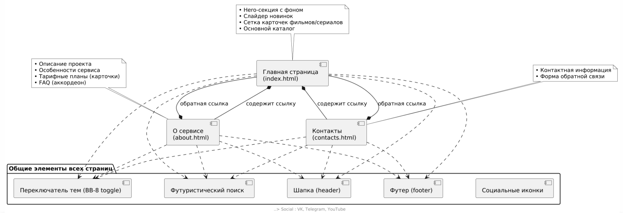

Навигационная схема:

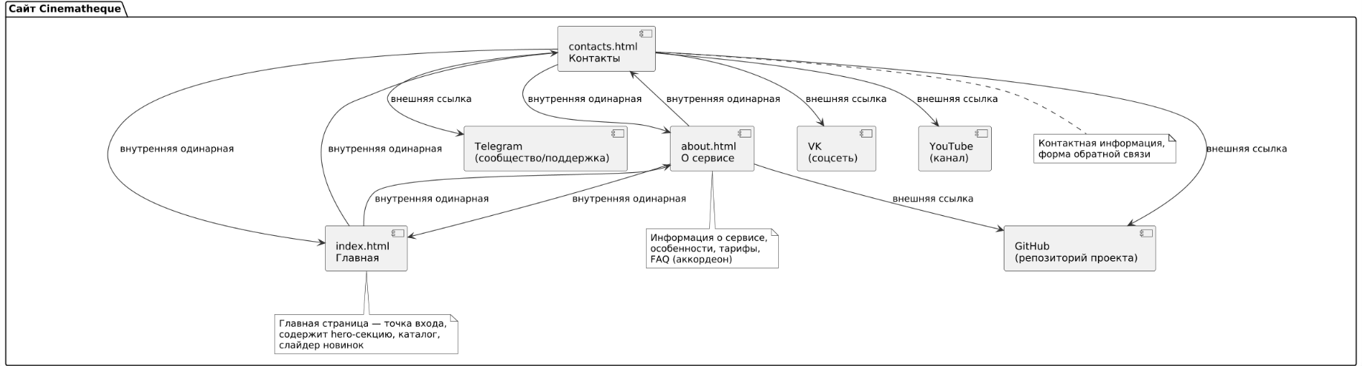
- Внутренняя ссылка (Internal single link)
- Внешняя ссылка (External link)
Сайт состоит из трех основных страниц: Главная (с каталогом), О сервисе (с особенностями, тарифами и FAQ), Контакты (с формой и информацией). Навигация осуществляется через меню в шапке. Дополнительно присутствуют внешние ссылки на социальные сети и изображения фильмов из TMDB.

Макеты страниц

Home page (index.html) имеет вид:

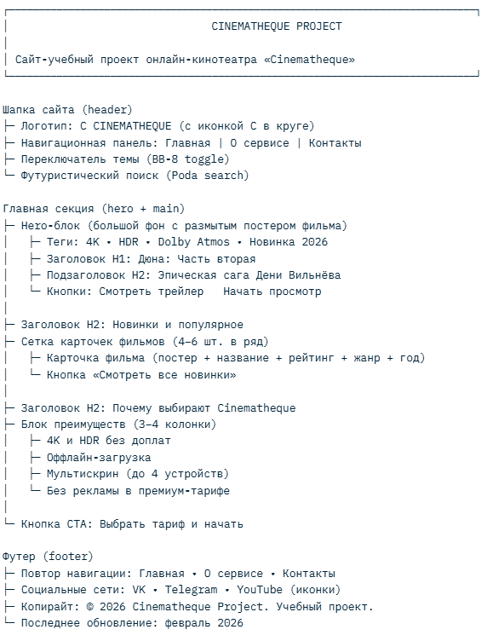

Страница "Главная" имеет схожую структуру: шапка с логотипом, навигацией, переключателем темы и поиском; hero-секция с фоном и описанием; основной контент с каталогом; футер с ссылками и копирайтом.

Страницы "О сервисе" (about.html)

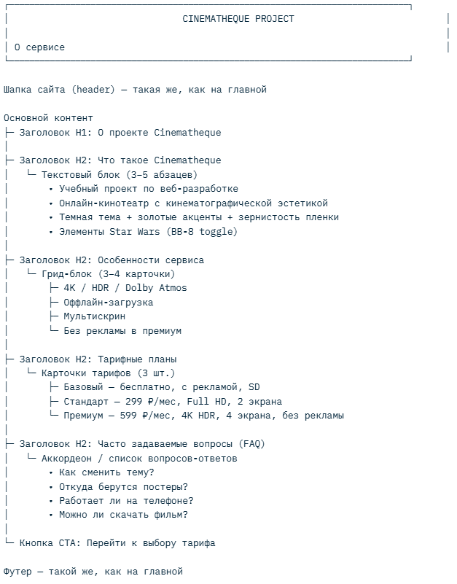
Все страницы используют общий стиль: шапка с логотипом, навигацией, переключателем темы (BB-8 toggle) и футуристическим поиском. Футер содержит разделы о проекте, разделах, поддержке и социальных сетях.

"Контакты" (contacts.html)
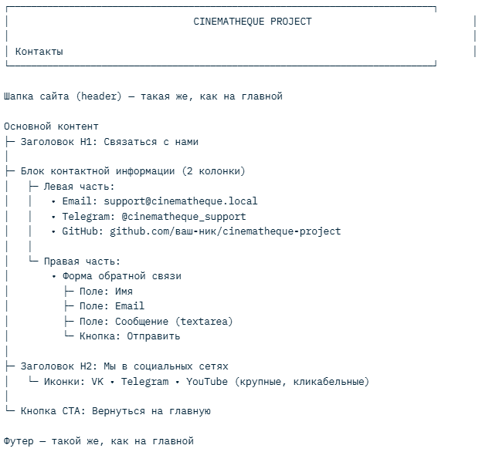

Дизайн сайта

Основные цвета
В проекте Cinematheque Project используется кинематографическая тёмная эстетика с акцентом на золотые тона. Основные цвета определяются в CSS переменных и являются Web Safe Color, что обеспечивает совместимость с различными браузерами.
- Темная тема (по умолчанию):
  - Фон основной (--bg-dark): #050505 (очень темный серый, близкий к черному).
  - Фон карточек (--bg-card): #0b0d12 (темно-синий оттенок).
  - Акцент золотой (--accent-gold): #cca43b (металлический золотой).
  - Акцент янтарный (--accent-amber): #e09f3e (оранжево-золотой).
  - Текст основной (--text-primary): #e0e1dd (светло-серый).
  - Граница (--border): rgba(204, 164, 59, 0.15) (прозрачный золотой).
- Светлая тема (переключаемая):
  - Фон основной (--bg-dark): #f0f2f5 (светло-серый).
  - Фон карточек (--bg-card): #ffffff (белый).
  - Текст основной (--text-primary): #1c1e21 (темно-серый).
Шрифты: Bebas Neue для заголовков, Cormorant Garamond для текста, Rajdhani для UI-элементов.

Фон и зернистость
Фон сайта имитирует кинематографический эффект с зернистостью (film grain), чтобы передать атмосферу старого кино. Зернистость достигается с помощью псевдоэлемента ::before на body, где используется SVG с фильтром feTurbulence (fractalNoise) для создания случайного шума:
CSS
body::before {
content: '';
position: fixed;
inset: 0;
background-image: url("data:image/svg+xml,%3Csvg viewBox='0 0 200 200' xmlns='http://www.w3.org/2000/svg'%3E%3Cfilter id='n'%3E%3CfeTurbulence type='fractalNoise' baseFrequency='0.7' numOctaves='3' stitchTiles='stitch'/%3E%3C/filter%3E%3Crect width='100%25' height='100%25' filter='url(%23n)' opacity='0.04'/%3E%3C/svg%3E");
pointer-events: none;
z-index: 9999;
}
Этот эффект добавляет легкий шум (opacity: 0.04) поверх всего сайта, имитируя пленку. Для hero-секции используется градиентный оверлей и анимация зума на фоне изображения.
Дизайн обеспечивает поддержку темной и светлой тем с плавными переходами, а также элементы вроде BB-8 переключателя и футуристического поиска для уникальности.

Ошибки в коде и их решение
Ошибка была в CSS для переключателя тем (BB-8 toggle), где селектор для светлой темы не применялся правильно из-за опечатки в классе, что привело к тому, что светлая тема не активировалась, и сайт всегда оставался в темном режиме.
Кусок кода с ошибкой (до исправления):
CSS
body.light-them { /* Опечатка: 'light-them' вместо 'light-theme' */
--bg-dark: #f0f2f5;
--bg-card: #ffffff;
--bg-panel: #e4e6eb;
--bg-input: rgba(0, 0, 0, 0.05);
--glass: rgba(255, 255, 255, 0.9);

--text-primary: #1c1e21;
--text-secondary: #606770;
--text-muted: #8d949e;

--border: rgba(204, 164, 59, 0.3);
}
Решение:
Исправил опечатку в селекторе класса на 'light-theme'. Это обеспечило правильное применение стилей для светлой темы.
Исправленный кусок кода:
CSS
body.light-theme {
--bg-dark: #f0f2f5;
--bg-card: #ffffff;
--bg-panel: #e4e6eb;
--bg-input: rgba(0, 0, 0, 0.05);
--glass: rgba(255, 255, 255, 0.9);

--text-primary: #1c1e21;
--text-secondary: #606770;
--text-muted: #8d949e;

--border: rgba(204, 164, 59, 0.3);
}
Это исправление сделало переключатель тем стабильным и удобным для пользователей.

Вывод
Проект Cinematheque Project демонстрирует современный подход к созданию онлайн-кинотеатра с акцентом на пользовательский опыт, высокое качество контента и удобную навигацию. Сайт полностью адаптивен, поддерживает светлую/темную темы и интегрирует элементы из Star Wars (BB-8) для уникальности. Возможные ошибки в коде, такие как опечатки в CSS-селекторах, были устранены, что повысило надежность. В целом, проект готов к использованию как учебный пример веб-разработки на 2026 год.
Внешний вид страниц
Главная
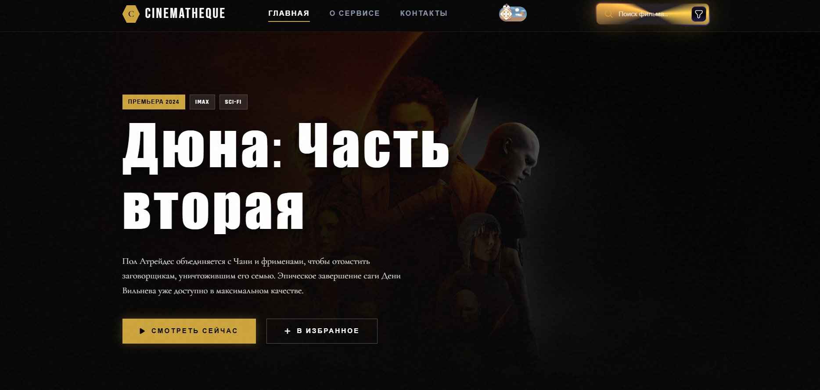

Каталог
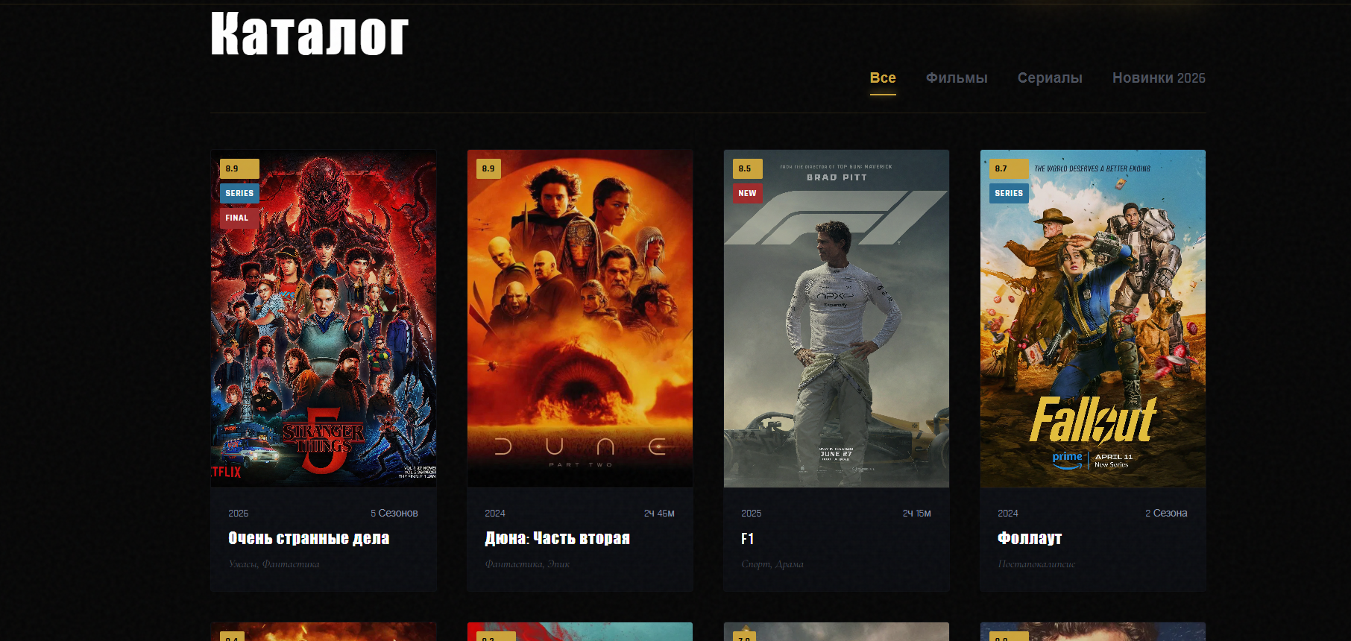
Футер
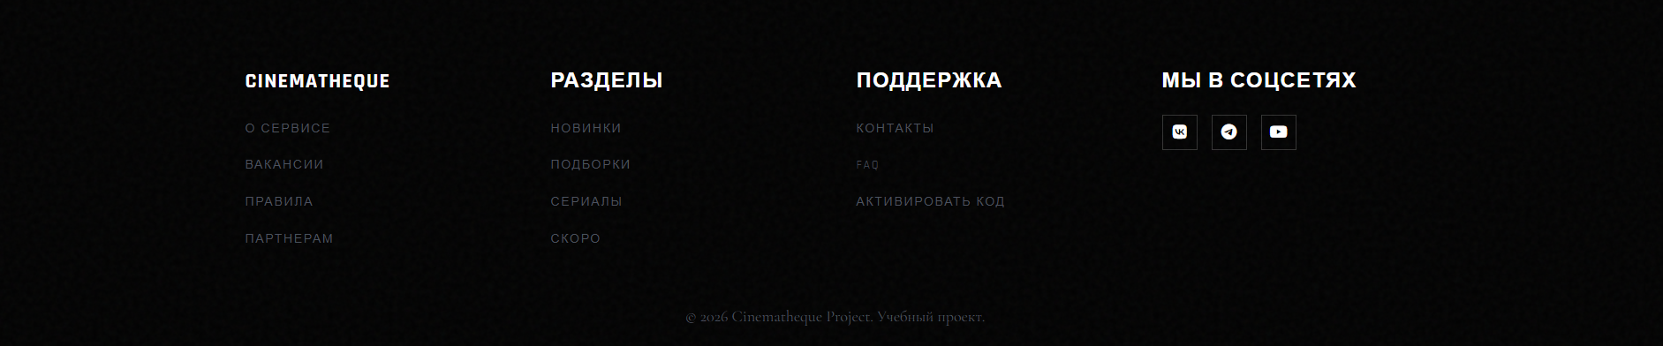
О сервисе
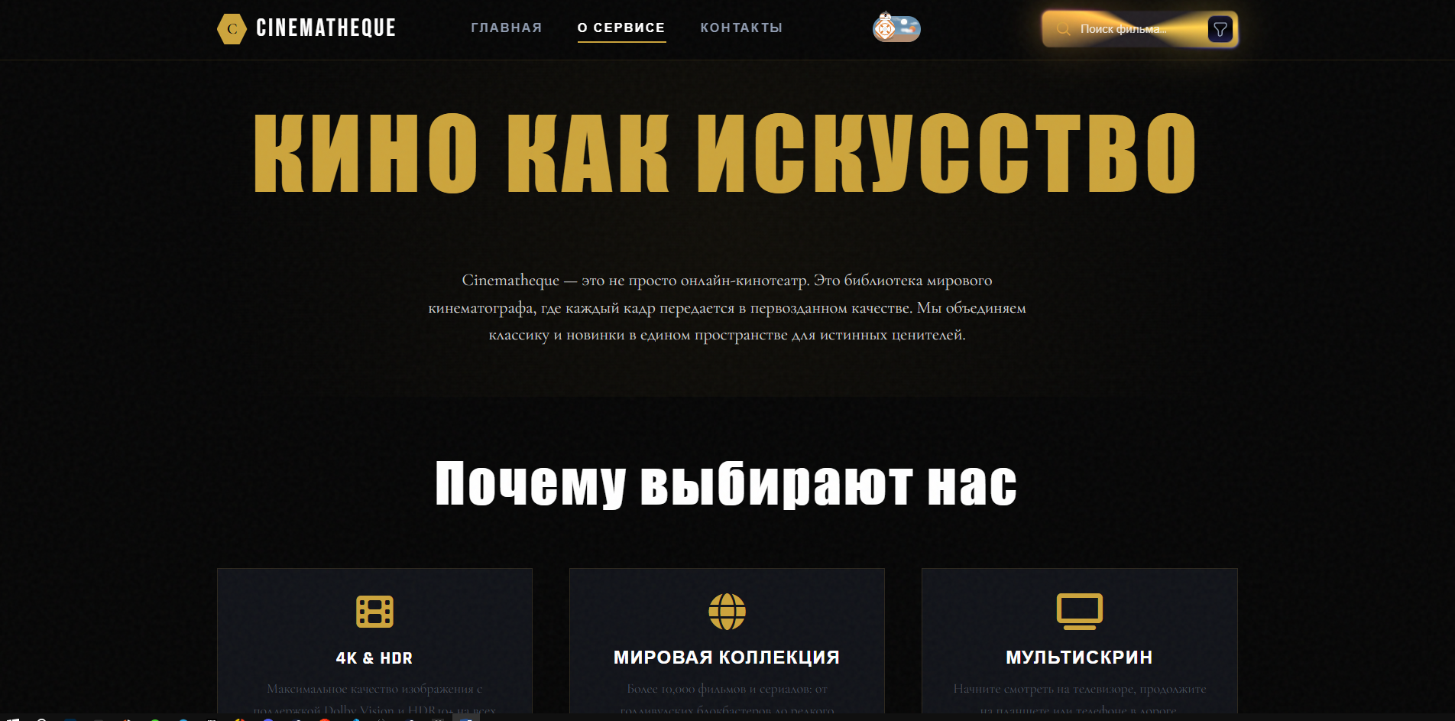
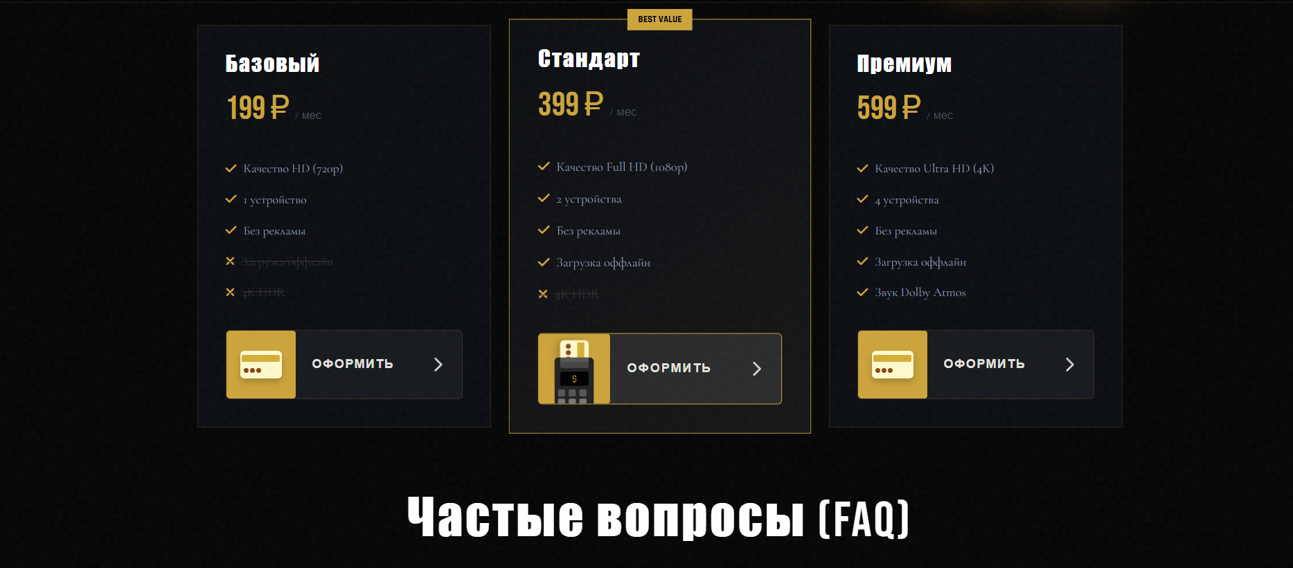
Контакты
